Perubahan Iklim, air dan sanitasi untuk mendukung pembangunan yang berkelanjutan

Provinsi Lampung

DR. Tumiar Katarina Manik

Universitas Lampung

Pemahaman tentang perubahan Iklim

Perubahan iklim adalah perubahan jangka panjang dalam distribusi pola cuaca secara statistik sepanjang periode waktu mulai dasawarsa hingga jutaan tahun. Istilah ini bisa juga berarti perubahan keadaan cuaca rata-rata atau perubahan distribusi peristiwa cuaca rata-rata yang terjadi karena meningkatnya konsentrasi gas-gas rumah kaca di atmosfer, yang menyebabkan efek gas rumah kaca. Gas Rumah Kaca (GRK) merupakan kelompok gas–gas yang dihasilkan oleh aktivitas manusia maupun secara alami, yang jika terakumulasi di atmosfer akan mengakibatkan bumi semakin panas.

Konsentrasi gas rumah kaca di atmosfer terus meningkat. Konsentrasi karbon dioksida pra-industri di atmosfer hanya sekira 280 ppmv. Konsentrasi ini tetap konstan sejak akhir Zaman Es terakhir sekitar 14.000 tahun yang lalu, ketika meningkat dari 190 ppmv. Hal ini meningkatkan suhu permukaan bumi rata-rata 5˚C. Pada akhir abad ke-18, akibat dari aktivitas manusia, emisi karbon dioksida menyebabkan pemanasan global berlanjut. Konsentrasi karbon dioksida atmosfer saat ini adalah sekira 370 ppmv, dan meningkat 1,2 ppmv setiap tahun. Sedangkan peningkatan CO2 selama 200 tahun terakhir telah memberikan kontribusi sekitar 60% pada peningkatan efek rumah kaca. Gas rumah kaca lain, metana, secara global di atmosfer saat ini telah mencapai 1,75 ppmv, meningkat lebih dari dua kali lipat dari konsentrasi pra-industri yaitu sekitar 0,8 ppmv dan berkontribusi sekitar 20% pada peningkatan efek rumah kaca. Sedangkan Nitrous oxide memiliki konsentrasi 314 ppbv (16% lebih besar dari konsentrasi pra-industri) dan bertanggung jawab atas sekitar 4 hingga 6% peningkatan efek rumah kaca.

Perubahan iklim di Sumatra

Dengan menggunakan skenario IPCC RCP4.5 yang merupakan hasil simulasi model iklim regional pada rentang tahun 2006 sampai 2040 serta pembagian pada periode current (2006-2014), dan periode future (2032-2040); Gambar 1 menunjukkan proyeksi dalam periode 2032-2040 tidak terjadi kenaikan/penurunan curah hujan yang luar biasa: Pesisir barat mengalami pengurangan 0-10%, Bagian Timur dan Selatan meningkat 0-10%, Bagian Tengah meningkat 11-20% dan Tengah Utara meningkat 21-30%. Proyeksi ini menunjukkan lebih banyak curah hujan yang akan diterima Propinsi Lampung.

Suhu rata rata mengalami kenaikan sekitar 0.76o C sampai 0.86oC, suhu siang meningkat kecil dibawah 0.6oC, suhu malam meningkat lebih tinggi dari siang 0.95oC sampai 1oC. Jika melihat angka angka ini terasa tidak akan ada perubahan yang terjadi. Tetapi ada satu hal lagi yang harus diperhatikan yaitu cuaca ekstrim. Apakah kejadian cuaca ekstrim itu?

Kejadian ekstrim menyangkut peningkatan dalam frekuansi dan intensitas. Hujan yang sangat lebat disertai angin kencang meskipun dalam waktu pendek; musim kemarau yang panjang, suhu yang lebih tinggi dari rata rata adalah beberapa contoh yang sering menimbulkan bencana. Kejadian ekstrim tidak mudah di prediksi jauh hari sebelumnya.

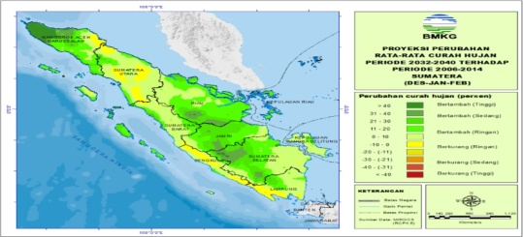

Curah Hujan

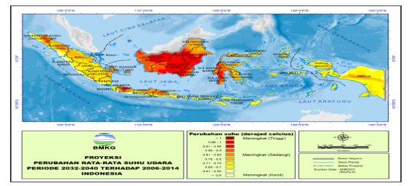

Suhu udara rata rata

Gambar 1. Proyeksi iklim 2032-2040

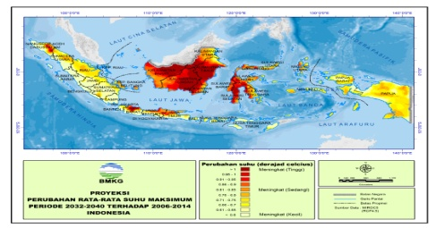

Suhu udara maksimum

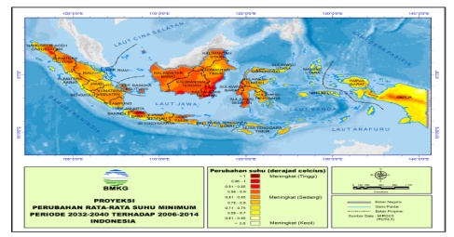

Suhu udara minimum

Dampak Perubahan Iklim

Gambar 2. Dampak perubahan iklim dalam berbagai bidang

Ketersediaan air dan Sanitasi

Kejadian cuaca ekstrim termasuk banjir dan kekeringan meningkat dalam frekuensi dan intensitas. Hal ini mempengaruhi operasional penyediaan air, mempengaruhi infra struktur drainase dan pembuangan, instalansi pengolahan sampah karena itu akan mempengaruhi perlindungan bagi kesehatan masyarakat, terutama masyarakat yang dikategorikan miskin.

Desain dan pemeliharaan yang buruk dari infrastruktur air dan sistem sanitasi akan menyebabkan polusi yang serius . Meningkat dan makin intens nya curah hujan dapat menyebabkan air melimpah keluar dari sistim sehingga air kotor mencapai air permukaan atau cadangan air dangkal sehingga air tak dapat dipergunakan. Musim kering yang berkepanjangan menyebabkan sistem pengolahan (air dan limbah) tidak berfungsi (misalnya pipa air bocor) sehingga air permukaan terpolusi atau air bersih terbuang percuma.

Masyarakat Miskin Bandar Lampung

Hampir 25 juta orang di Indonesia tidak menggunakan/memiliki fasilitas MCK . Mereka menggunakan kebun, semak, hutan, saluran air atau tempat tempat terbuka lainnya, hal ini beresiko tinggi terhadap kesehatan anak anak dan komunitas (Unicef, 2017) [https://www.unicef.org › indonesia › water-sanita..](https://www.google.com/url?sa=t&rct=j&q=&esrc=s&source=web&cd=15&cad=rja&uact=8&ved=2ahUKEwis0dr99s_lAhUFPo8KHSxeAfcQFjAOegQICBAB&url=https%3A%2F%2Fwww.unicef.org%2Findonesia%2Fwater-sanitation-and-hygiene&usg=AOvVaw22L1atO1cFdCCa2biG_mPV)

Pada bulan September 2018, jumlah penduduk miskin (penduduk dengan pengeluaran per kapita per bulan di bawah Garis Kemiskinan) di Lampung mencapai 1.091,60 ribu orang (13,01 persen), berkurang sebesar 5.45 ribu orang dibandingkan dengan kondisi Maret 2018 yang sebesar 1.097,05 ribu orang (13,14 persen).

Persentase penduduk miskin di daerah perkotaan pada Maret 2018 sebesar 9,27 persen turun menjadi 9,06 persen pada September 2018. Sementara persentase penduduk miskin di daerah perdesaan pada Maret 2018 sebesar 14,76 persen turun menjadi 14,73 persen pada September 2018 (BPS, 2019)

Kebutuhan air bersih setiap orang

Kualiitas

Kuantitas

Gambar 3. Hirarki kebutuhan air

Seberapa banyakkah kita harus memberi perhatian untuk kebijakan adaptasi?

Fokus pada kapasitas dari sektor lingkungan dan kesehatan, peranan dari pimpinan/manajer pelayanan/penyediaan air, strategi komunikasi pada publik adalah kunci dari pengurangan resiko kesehatan akibat masalah sanitasi. Perlu penekanan khusus pada studi kemampuan adaptasi untuk memastikan ketersediaan air bersih dan sanitasi yang aman dengan kondisi infrastruktur yang ada sekarang.

Pelayanan penyediaan air dan sistim sanitasi harus disiapkan untuk berbagai antisipasi sebagi akibat dari banjir atau kekeringan, harus membuka akses terhadap air bersih yang aman untuk dikonsumsi dan kebutuhan sanitasi yang cukup untuk sejumlah penduduk mencegah resiko masalah kesehatan dan lingkungan. Mungkin perlu dipikirkan desain dan konstruksi yang baru atau sumber air yang baru.

Sumber bacaan:

Sinisi, L and R Aertgeerts. 2017. Guidance on Water Supply and Sanitation In Extreme Weather Events

World Health Organization Regional Office for Europe.

Reed, Brian and Bob Reed. 2011.Technical notes on drinking-water, sanitation and hygiene in emergencies. World Health Organization. Water, Sanitation, Hygiene and Health Unit. Switzerland.

BPS Lampung. 2019. Angka Kemiskinan Provinsi Lampung September 2018. https://lampung.bps.go.id › pressrelease › 2019/01/15 › angka-kemiskinan...